目前ssrpanel还处于持续更新的状态，作者正在添加更多的新功能，所以日后这款面板应该也是无比强大。

那么现在就进入今天的正题吧，首先准备一台VPS或者服务器，系统选择CentOS6/7X64，使用Xshell登录到你的机器内。

首先安装宝塔WEB面板：

宝塔一键安装代码

yum install -y wget && wget -O install.sh http://download.bt.cn/install/install.sh && sh install.sh

安装完毕后新建一个LNMP环境，PHP版本要选择7.1，另外作者推荐MySQL使用5.7版本，但由于本人这台VPS内存小于2G，所以我还是选择5.5。实际上使用5.5也没出现什么问题，其他组件就默认即可。

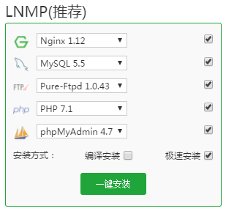

注意给PHP增加功能：



环境安装好后，新建一个网站，如图：

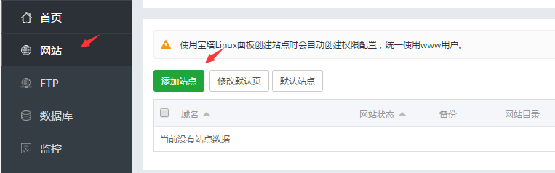

输入你的站点域名，以及创建一个FTP，接着点击提交：

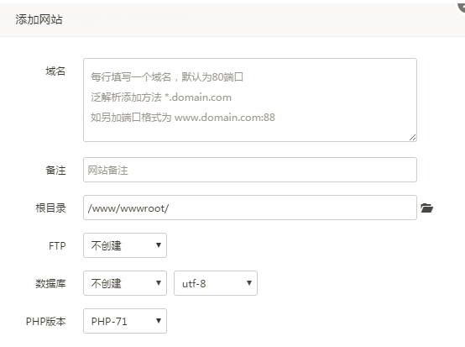

点击软件管理-PHP7.1后面的设置按钮，找到禁用函数这块，将含有proc开头的函数都删除掉，当然你也可以直接删除全部这些被禁用的函数：

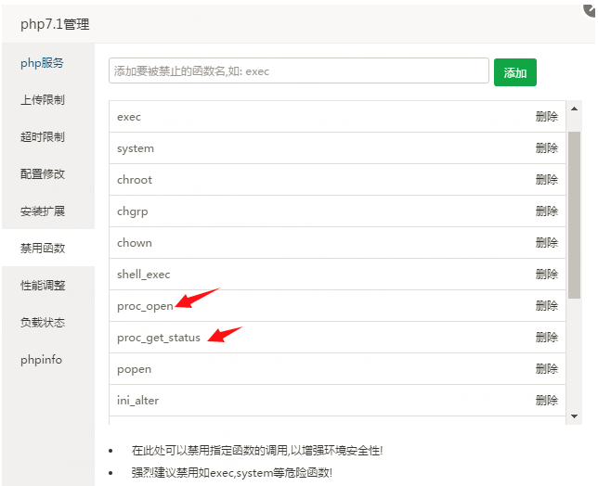

重启PHP：

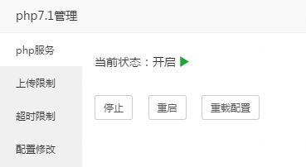

回到Xshell中，进入到你的站点根目录，路径类似于：

进入站点根目录

cd /www/wwwroot/你添加的站点域名

1.创建一个utf8mb4的数据库

2.编辑 .env 文件，修改 DB_ 开头的值

3.导入 sql/db.sql 到数据库

下载ssrpanel源码：

一键Git源码

git clone https://github.com/ssrpanel/ssrpanel.git

进入到ssrpanel目录：

进入ssrpanel

cd ssrpanel

安装相关依赖：

拷贝一份env文件：

拷贝env

cp .env.example .env

安装依赖命令

php composer.phar install

生成站点key：

生成Key

php artisan key:generate

输入这个命令后会看到如下图回显，接着我们输入yes即可：

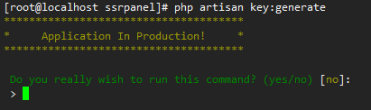

将storage目录设为www用户组

修改属组

chown -R www:www storage/

给storage目录设置777权限：

目录授权

chmod -R 777 storage/

回到宝塔面板中，点击你的网站设置，找到伪静态这块，填写如下规则：

伪静态

location / {  
try_files $uri $uri/ /index.php$is_args$args;  
}

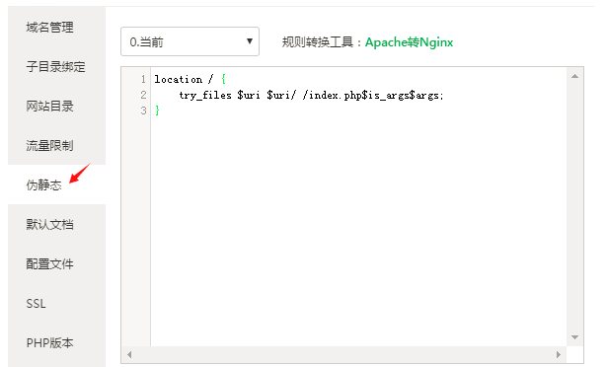

接着点击网站目录选项，点击如图箭头所指按钮：

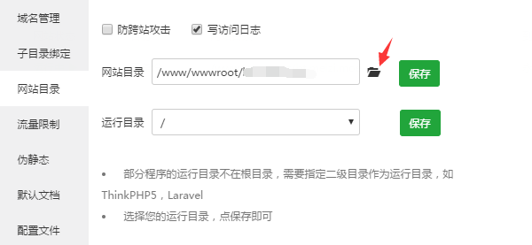

选择ssrpanel目录并保存：

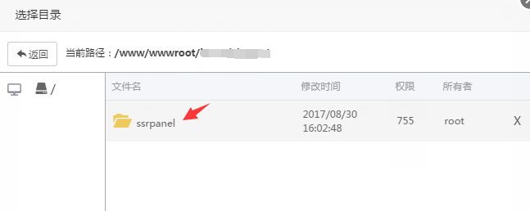

刷新一下浏览器重新打开这个网站目录选项，接着将运行目录修改为public并保存，如图：

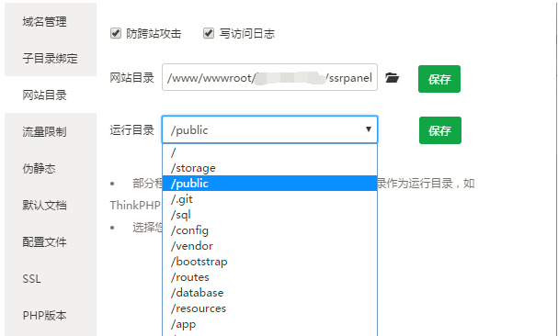

现在点击宝塔左侧的数据库菜单，打开phpmyadmin：

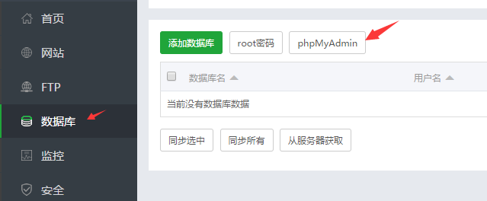

新建一个数据库，命名为：ssrpanel。

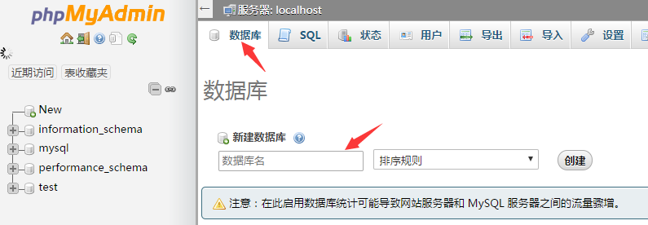

进入站点根目录，找到sql目录并打开它：

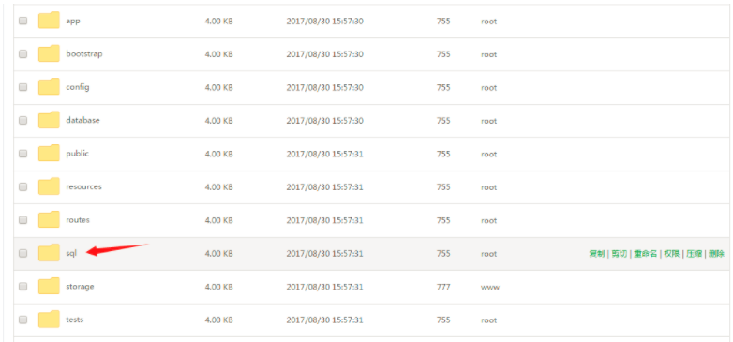

将目录内的db.sql下载到本地，接着使用phpmyadmin将db.sql上传导入到ssrpanel数据库中：

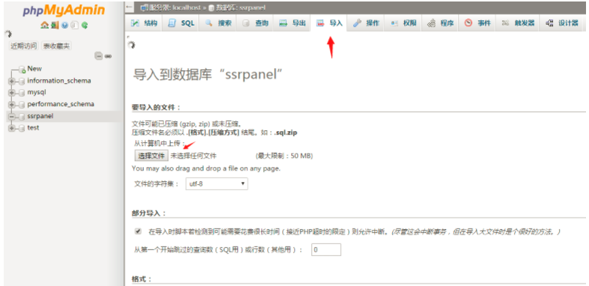

找到站点根目录下的config目录，打开它：

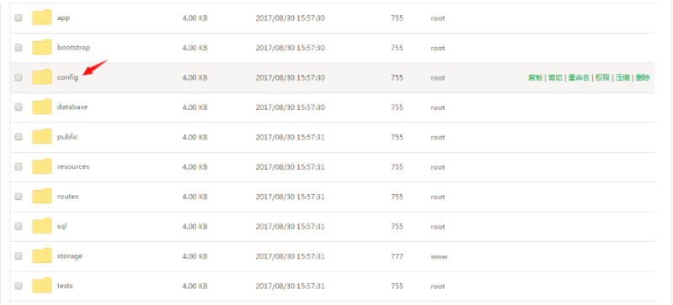

编辑目录内的database.php文件，修改对应的MySQL信息为你自己的：

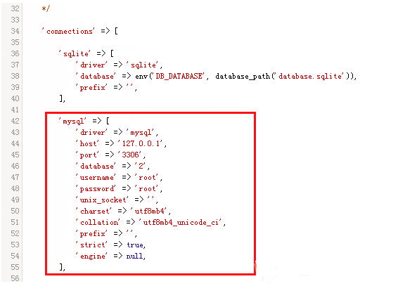

现在打开你的站点，应该可以看到ssrpanel面板的界面了：

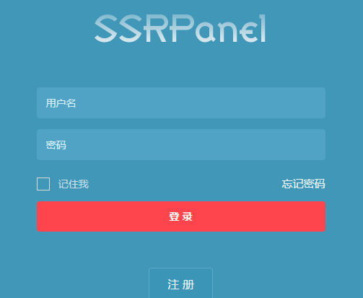

默认管理员账号：admin 密码：123456 登录进去后第一件要做的事情就是修改管理员的密码：

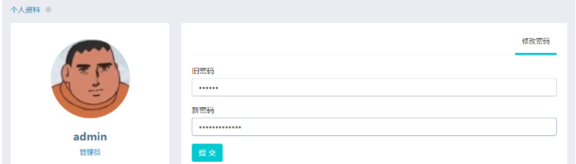

现在回到Xshell中来安装后端程序，进入到root目录下：

进入root目录

cd /root

安装libsodium，让后端支持更多的加密方式（以下命令一个个输入）：

a安装libsodium命令

yum -y groupinstall "Development Tools"

wget https://github.com/jedisct1/libsodium/releases/download/1.0.11/libsodium-1.0.11.tar.gz

tar xf libsodium-1.0.11.tar.gz && cd libsodium-1.0.11

./configure && make -j2 && make install

echo /usr/local/lib > /etc/ld.so.conf.d/usr_local_lib.conf

ldconfig

再次回到root目录下：

再次进入root目录

cd /root

下载后端程序：

下载后端程序

git clone -b manyuser https://github.com/shadowsocksrr/shadowsocksr.git

进入到shadowsocksr目录：

进入shadowsocksr目录

cd shadowsocksr

安装依赖：

安装依赖

./setup_cymysql.sh

初始化配置文件：

初始化配置

./initcfg.sh

修改userapiconfig.py的接口为glzjinmod

修改接口

vi userapiconfig.py

如图：

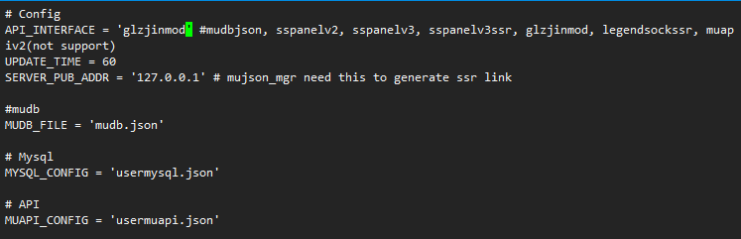

修改user-config.json，将connect_verbose_info的值改为1，另外根据自己的需要修改相关的加密方式、混淆、协议等等。

修改配置文件

vi user-config.json

如图：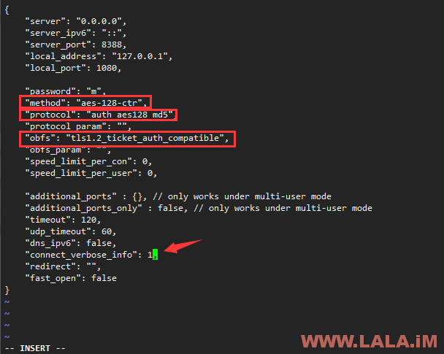

修改usermysql.json，将数据库信息改为你自己的，另外记得修改node_id的值为1：

修改usermysql.json

vi usermysql.json

如图：

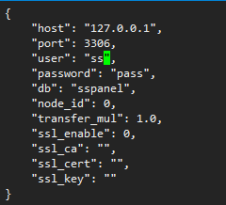

测试运行一下后端，看看是否正常：

service firewalld stop

前后端都要使用

测试后端

python server.py

看到如图回显则说明后端正常：

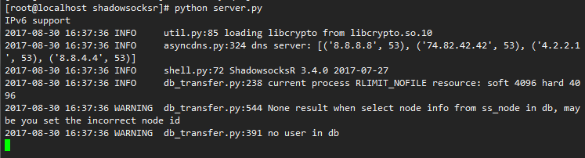

按键盘组合键Ctrl+C退出，然后将后端放到后台运行：

后台运行

./run.sh

关闭CentOS6的防火墙：

关闭防火墙

service iptables stop

回到ssrpanel的后台中去，点击节点管理，新增一个节点：

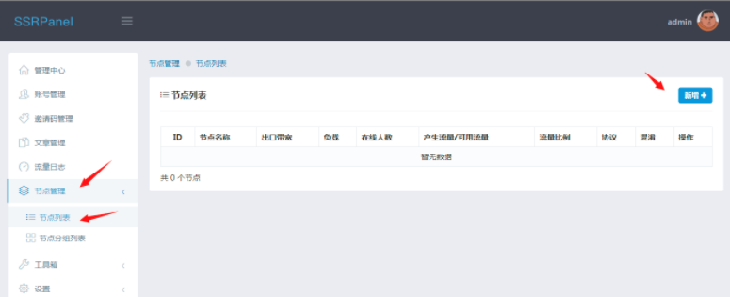

在新页面填写我们刚才后端节点的配置信息：

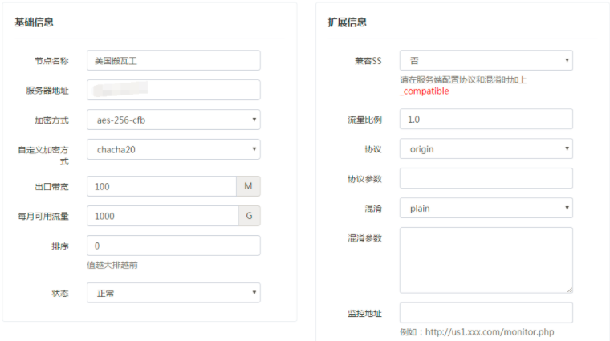

至此，ssrpanel的安装与配置就大功告成了，现在你就可以测试一下是否可以正常使用了~

账号的SS配置信息等等都可以在账号管理中查看到：

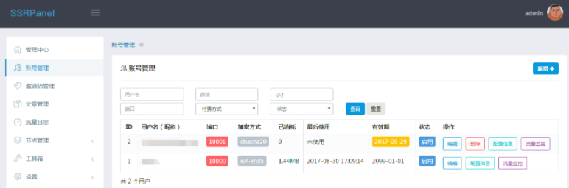

搭建的测试节点使用情况：

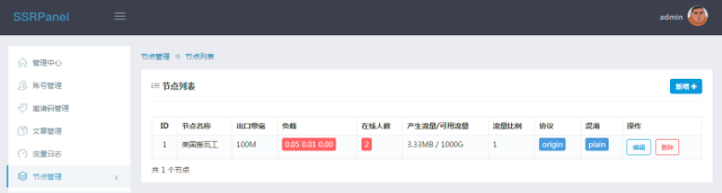

另外建议如果你是拿来做销售盈利，务必把这个设置中的值改成0：

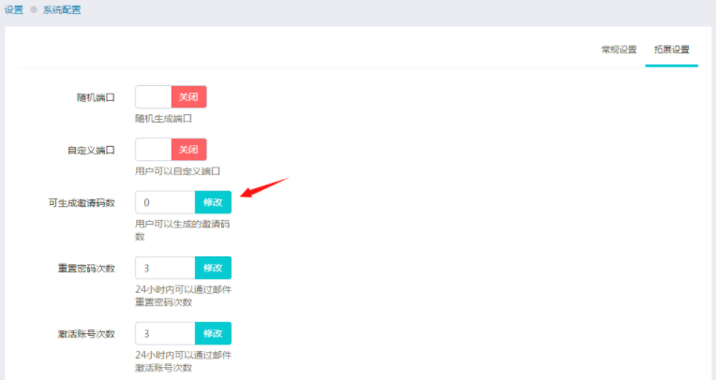

还有我的教程中没有配置发信相关的东西，务必将这个功能关掉：

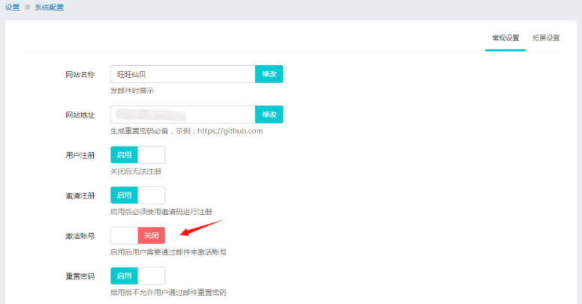

如果你需要配置发信相关的服务，就编辑站点根目录下的config/mail.php即可。支持smtp与sendmail发信~

用户注册采取邀请码机制，管理员可在后台生成邀请码：

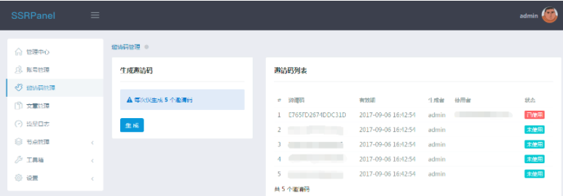

最后晒一张管理界面的前台总览。

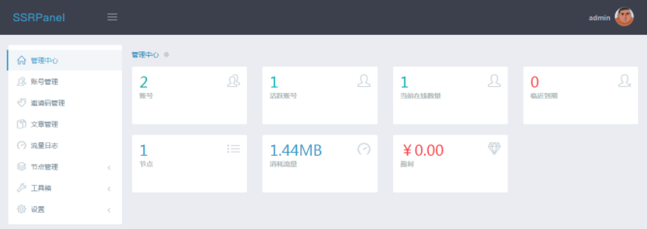

个人觉得ssrpanel是一款相当不错的面板，但目前来说还有很多地方需要作者更加努力的开发才行、提几个小问题：

1、我在使用这款面板的过程中发现“通用配置”似乎不起作用，在通用配置内修改加密方式、协议、混淆后，新注册的用户依旧是面板最初的设定，而不是我通用配置里面的设定。不知道这是不是一个BUG。

2、面板中的账号管理中，有付费方式以及金额这些选项，但目前来看这款面板还没有实现相关的功能，希望作者能够加快进度完成这些功能。

3、要是能加一下可自定义流量大小以及套餐购买的功能就好了，现在新用户注册默认可用的流量就1GB，要增加还需要管理员手动修改。

最后附上作者的项目主页以及作者的更新通知TG群：

https://github.com/ssrpanel/ssrpanel

https://t.me/ssrpanel

对这款程序感兴趣的可以关注一下~